专业分析报告

目录
- 专业的“真相”
1.1 专业初印象vs现实
1.2 该专业的社会价值
- 行业发展现状与趋势
2.1 行业大数据
2.2 行业的新风口
2.3 典型企业分析
- AI技术对行业的颠覆
3.1 AI工具的应用场景
3.2 正面影响
3.3 负面挑战与危机
- 我的目标岗位与薪资调研
4.1 目标岗位画像
4.2 薪资水平调研
4.3 结论
- 参考文献

一、专业的“真相”

1.1 专业初印象vs现实
入学前，在本人认知中，物联网工程主要涉及小米智能家居设备的互联互通以及华为鸿蒙系统所倡导的万物互联，甚至涵盖类似星闪等技术的设计。入学后，通过深入学习，全面了解到该专业的核心课程体系，明晰了需要掌握的专业技能与职业素养。
此专业学科属性归属于工学/电子信息类，是典型的“软硬协同、云边端一体”交叉专业。其培养目标以产业需求为导向，旨在培养能够独立完成方案设计、开发、集成与运维工作的专业工程师。同时，将华为认证与学分体系挂钩，以提升学生的就业竞争力。
该专业适合对智能硬件、嵌入式系统、通信协议、云平台以及数据分析领域感兴趣，且乐于参与项目实践与学科竞赛，期望快速融入头部企业与产业链的学生群体。

1.2 该专业的社会价值
由华为ICT学院共建的物联网工程专业，其社会价值主要体现在支撑国家数字基础设施建设与技术自主可控、加速产业数字化转型、提升公共服务与社会治理效能、补齐专业人才缺口并以竞赛促进创新创业等方面。同时，通过产教融合模式，有效降低社会人才培养与使用成本，形成技术—人才—产业的正向循环发展格局。

二、行业发展现状与趋势

2.1 行业大数据
技术层面的突破，带动物联网行业发展的内生动力不断增强。近年来，全球物联网市场规模保持稳步增长，据预计，2022年全球的物联网市场规模可达到8568.7亿美元，近两年增速稳定在10%以上，发展态势良好。
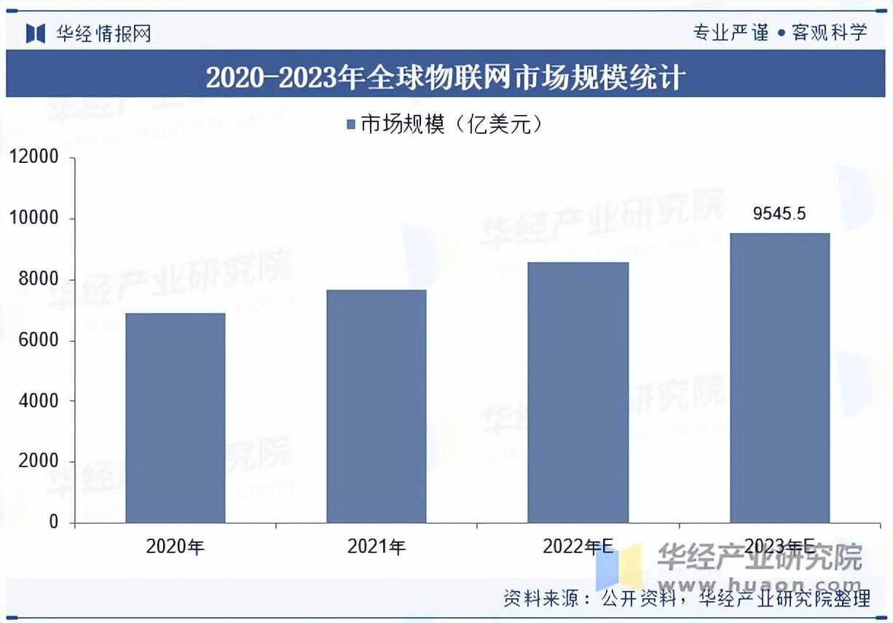
资料来源：公开资料，经华经产业研究院整理
自2010年以来，全球物联网连接数量长期保持高速增长。2010-2019年间，物联网连接数的年度同比增速介于25%-45%之间。2022年，全球物联网连接数将重回高速增长轨道，预计到2025年，全球IoT连接数相较于2021年将增长121%，2021-2025年复合年均增长率（CAGR）达22%。
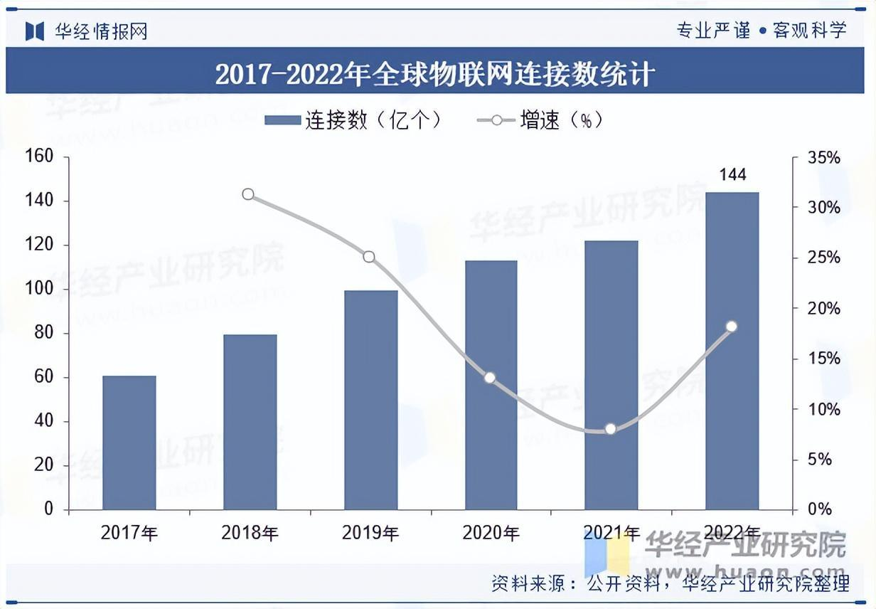
资料来源：公开资料，华经产业研究院整理
尽管物联网概念起源于国外，但目前我国物联网发展与全球基本同步，已初步构建起完整的产业体系，具备一定的技术、产业和应用基础，发展态势良好。政策层面的高度重视，推动物联网在智慧城市、智能制造、智慧家居等领域取得重要突破。2022年，我国物联网市场整体产业规模达到2105.09亿美元，市场前景广阔。

2.2 行业的新风口
当前，物联网热门细分领域呈现出三大核心特征：产业端主导增长（工业互联网、车联网贡献超过50%的市场规模）、基础设施补位（卫星物联网、5G/6G技术解决覆盖瓶颈）、安全与感知筑基（物联网安全、智能传感器保障应用落地）。未来，随着6G、AI大模型、数字孪生技术的进一步融合，热门领域将向“自主智能”（如AIoT智能体）、“绿色低碳”（如绿色物联网）、“跨域协同”（如空天地一体化）方向拓展，推动物联网从“万物互联”迈向“万物智联”。

（一）产业端核心领域：工业互联网与车联网（含智能网联汽车）
产业端是物联网技术落地应用的核心战场，其中工业互联网与车联网凭借政策的强力驱动、较高的技术成熟度以及市场需求的爆发式增长，成为最具热度的细分领域，二者均呈现“技术融合深化+规模化应用”的特征。
- 工业互联网：制造业智能化转型核心引擎
工业互联网是物联网与制造业深度融合的核心载体，在2024-2025年将呈现“大模型赋能+全链路智能化”的爆发式发展态势，成为推动制造业从“自动化”向“自主化”升级的关键力量。
- 车联网（含智能网联汽车）：“车路云一体化”加速落地
车联网是物联网与交通领域融合的标杆场景，在2024-2025年将从“单车智能”向“车路协同”升级，成为智慧城市与新能源汽车产业协同发展的核心纽带。

（二）基础设施领域：卫星物联网与5G/6G通信网络
物联网“全域互联”的需求推动基础设施向“空天地一体化”方向升级，卫星物联网与5G/6G通信网络作为连接能力的核心支撑，成为技术攻关与规模化商用的热门领域。
- 卫星物联网：从“补充连接”到“核心基础设施”
卫星物联网凭借其全球覆盖、无盲区的特性，有效解决了地面网络在海洋、沙漠等区域的覆盖难题。2024-2025年，卫星物联网步入规模化商用阶段，成为物联网连接的重要补充。
- 5G/6G通信网络：支撑“万物智联”的核心底座
5G通信网络步入成熟期，5G RedCap（轻量化5G）加速渗透；6G研发进入技术攻关的关键时期，二者共同推动物联网从“连接”向“智能”升级。

（三）消费端热门领域：智能家居与医疗物联网
消费端物联网围绕“用户体验升级+健康需求激增”这一趋势，智能家居持续渗透，医疗物联网（IoMT）成为新的增长点，二者均体现出“AI+物联网”深度融合的特征。
- 智能家居：从“单品智能”到“全屋互联”
智能家居是消费物联网中最为成熟的应用场景。2024-2025年，智能家居将从“单一设备控制”向“场景化智能服务”升级，跨品牌互联互通与AI交互成为核心竞争力。
- 医疗物联网（IoMT）：远程化与精准化升级
人口老龄化加剧以及远程医疗需求的爆发，推动医疗物联网从“设备联网”向“个性化健康管理”转型。2024-2025年，医疗物联网成为消费端增长最快的细分领域之一。

（四）安全与技术保障领域：物联网安全与智能传感器
随着物联网设备数量的急剧增加（预计2025年全球超过750亿台），安全风险与感知能力不足成为制约行业发展的瓶颈。物联网安全与智能传感器分别作为“防护盾”与“感知眼”，成为行业竞相争夺的技术高地。
- 物联网安全：从“被动防护”到“主动防御”
物联网设备的碎片化以及协议的多样性导致安全漏洞频繁出现。2024年，全球DDoS攻击峰值达到Tbps级别，推动安全防护从“事后补救”向“全生命周期防护”升级。
- 智能传感器：国产化突破与高端化升级
传感器是物联网“感知层”的核心。2024-2025年，我国传感器行业从“中低端制造”向“高端创新”转型，国产化率提升至31%（观研报告网数据），高端传感器实现对海外垄断的突破。

2.3 典型企业分析

（一）华为技术有限公司（全球物联网发明专利首位，全栈技术能力领先）
作为物联网领域的全球领军企业，华为以“鸿蒙OS+5G/6G+AI”为核心基础架构，覆盖消费电子、工业互联网、车联网、卫星物联网等全场景。近期，华为重点推进以下三大方向的新项目：
- 6G通感智算融合技术研发与试验网建设
依托紫金山实验室，华为参与建成全球首个6G通智感融合外场试验网，重点攻克太赫兹实时传输（在360-430GHz频段实现200Gbps速率）、语义通信（使车联网时延降至0.1毫秒）等核心技术。目前，华为已实现“通信+感知+计算+智能”一体化能力，可支撑智慧城市低空经济、自动驾驶高精定位等场景。2025年8月，华为联合中兴、银河航天中标“存量手机直连卫星基站”原型机项目，推动手机无需专用终端即可接入低轨卫星网络，预计2026年实现商用试点。
- 工业互联网“5G+大模型”行业落地
基于华为FusionPlant工业互联网平台，华为推出“工业大模型+设备运维”解决方案，已在汽车、钢铁行业得到应用：通过设备振动频谱实时分析模型，将故障诊断响应时间缩短至秒级，某汽车焊装车间停机时间减少30%；同时，华为与三一重工、美的等企业合作打造“5G全连接工厂”，2025年计划建设100个标杆工厂，推动工业设备联网率提升至85%以上。
- 鸿蒙智联生态扩容与智能家居场景深化
鸿蒙OS 6.0版本实现跨设备算力池化与AI任务动态调度，目前已接入超8亿台物联网设备（不含手机、平板）。近期，华为联合海尔、美的推出“全屋智能2.0”方案，支持家电、安防、照明等设备语义化交互（如通过语音指令联动调节室内温湿度、照明模式等功能），计划于2025年使产品在中高端智能家居市场的覆盖率达到50%以上。

（二）中移物联网有限公司（全球最大物联网连接管理平台运营商）
中移物联网作为中国移动旗下的专业化物联网子公司，凭借OneLink连接管理平台（连接数量超过14.2亿）、OneNET设备云平台（接入设备达2.5亿台），近期着重围绕“空天地一体化网络+垂直行业场景”展开布局：
- 卫星物联网“天地一体”网络构建与商用
2025年4月，中移物联网参与我国“卫星互联网技术试验卫星0001-0004星”在轨验证项目，着重对手机直连低轨卫星技术进行测试，突破高轨卫星（天通一号）低速窄带的局限，达成语音、宽带数据的双向传输。目前，该技术已在偏远地区电网监控、海洋船舶追踪场景开展试点工作，计划于2026年与中国星网联合推出消费级手机卫星通信服务。
- 工业互联网“万物孪生”技术研发与行业应用
2025年，中移物联网布局“万物孪生”技术，基于数字孪生与AI大模型，构建工业设备全生命周期管理系统。在智能电网领域，借助传感器实时采集变压器温度、振动数据，并结合孪生模型预测故障风险，某省级电网的故障率降低了25%；在物流领域，与京东物流合作打造“智能仓储孪生系统”，实现货物分拣、路径优化的全自动化，分拣效率提高了40%。
- 5G RedCap模组规模化推广
中移物联网推出低成本5G RedCap模组（成本相较于传统5G模组降低了40%），重点适配工业传感器、智能表计、车联网T-BOX等场景。2025年第一季度，其出货量同比增长77%，已应用于深圳智能水表（覆盖率达90%，年节水量超过1亿立方米）、吉利汽车车载终端（支持车辆状态实时监控与远程诊断）。

（三）海尔智家股份有限公司（智能家居全球份额第一，工业互联网平台标杆）
海尔以“卡奥斯COSMOPlat工业互联网平台+UHomeOS智能家居系统”为双轮驱动，近期在工业数字化、智能家居生态融合领域动作不断：
- 工业互联网“数字孪生工厂”全球复制
卡奥斯平台已与全球88万家企业建立连接，2025年重点推进“工业元宇宙”项目。在青岛冰箱工厂打造全流程数字孪生系统，通过15万个传感器实时映射生产数据，实现“虚拟仿真优化-物理工厂执行”的闭环，使生产节拍从10秒缩短至6秒，缺陷率降低60%。同时，将该模式推广至东南亚、欧洲工厂，计划于2026年建成20座“灯塔工厂”。
- 智能家居“跨品牌互联互通”生态建设
基于UHomeOS 3.0，海尔联合小米、涂鸦智能推出“智能家居互联互通协议”，解决不同品牌设备协议不兼容的问题。目前，已支持空调、洗衣机、安防设备等1000+品类的跨品牌联动（如小米智能音箱控制海尔洗衣机启动），2025年目标是接入第三方设备超过2亿台，在智能家居市场的覆盖率达到30%以上。
- 智慧医疗物联网场景拓展
海尔与联影医疗合作开发“医疗设备物联网平台”，将CT探测器、心电监护仪等设备接入云端，通过AI算法实现设备故障预测（准确率达92%）、患者数据实时分析。目前，该平台已在国内50家三甲医院进行试点，计划于2025年底覆盖200家医疗机构，推动医疗设备联网率提升至70%。

总结：头部企业新项目核心趋势
- 技术层面：聚焦6G、卫星直连、AI大模型等前沿科技，推动“通信-感知-计算-智能”一体化发展。
- 场景层面：工业互联网向“全流程数字孪生”方向深化，消费端向“跨设备语义化交互”方向升级。
- 生态层面：通过开源平台（如鸿蒙）、互联互通协议，打破行业壁垒，加速物联网规模化落地。

三、AI技术对行业的颠覆

3.1 AI工具的应用场景
当前，物联网行业已落地多个AI工具，覆盖开发、设计、运维、交互等核心环节，显著替代传统人工流程，以下为三类典型AI工具及其对传统工作环节的替代分析：
- 行业专用AI：中国电信天翼物联八大智能体（工业物联网智能体、感知云智能体等）
中国电信天翼物联基于“AIoT智联大脑”构建的八大行业智能体，是物联网领域“场景化AI工具”的典型范例，已在工业制造、智慧城市、民生服务等领域实现深度应用，核心在于替代传统依赖人工的高成本、低效率环节。
- 生成式AI设计工具：MidJourney（智能家居场景专用）
MidJourney作为生成式AI视觉工具，已深度融入物联网“消费端设计环节”，替代传统依赖专业软件（如CAD）与人工创意的智能家居产品设计、空间布局规划流程，显著降低设计门槛、缩短迭代周期。
- 开发辅助AI工具：GitHub Copilot（物联网嵌入式开发专用）
GitHub Copilot作为AI代码生成工具，已成为物联网“嵌入式开发与硬件交互”的核心辅助手段，替代传统依赖人工编写底层代码、查阅硬件文档的开发环节，显著提升开发效率、降低错误率。

3.2 正面影响
- 效率提升：替代人工重复劳动（如巡检、代码编写、设计建模），将关键环节周期缩短40%-80%（如工业故障响应从小时级降至分钟级，设计周期从周级降至天级）；
- 门槛降低：降低对专业技能的依赖（如MidJourney替代CAD，Copilot替代硬件文档学习），使非专业人员（如产品经理、运维人员）能够参与核心环节；
- 精度与可靠性提升：AI工具的实时性（如毫秒级数据处理）、一致性（如设计图与量产一致性）远超人工，推动物联网从“连接规模”向“智能质量”升级。

3.3 负面挑战与危机
物联网及关联领域正受技术迭代与AI工具普及的影响，初级岗位加速消失，学生群体面临的“技术性失业”风险呈现结构性特征，具体分析如下：
- 正在消失的初级岗位：物联网及关联领域的“重灾区”
当前初级岗位消失集中于低技能、重复性高、依赖人工操作的环节，既包括物联网产业链直接相关岗位，也涵盖受物联网技术间接冲击的传统岗位，核心原因是AI自动化工具替代、设备智能化升级及流程重构。
- 学生面临的“技术性失业”风险：结构性风险突出，差异显著
学生群体（尤其是物联网及关联专业）的“技术性失业”风险，并非全面性失业，而是“低技能淘汰、高技能稀缺”的结构性风险，风险大小与专业能力、学历层次、区域选择紧密相关。

四、我的目标岗位与薪资调研

4.1 目标岗位画像
结合物联网行业技术趋势（AIoT融合、6G/卫星物联网、工业大模型）、岗位需求变化（初级岗位替代、复合技能稀缺）及产业核心方向（工业互联网、车联网、智能终端），锁定的目标岗位为AIoT工业互联网解决方案工程师。
该岗位是物联网“技术融合+产业落地”的核心载体，既契合行业“数智赋能实体经济”的主流趋势，又能规避初级岗位被AI替代的风险，同时符合企业对“硬科技+场景落地”复合能力的需求，具体匹配逻辑如下：
- 贴合行业核心赛道：聚焦工业互联网、智能制造等政策支持力度大、市场规模增长快的领域（2024年我国工业互联网核心产业增加值达1.53万亿元），岗位需求持续扩容；
- 匹配技能发展趋势：要求掌握“物联网感知层/网络层技术+AI大模型应用+行业场景解决方案设计”，完美契合“融合智能”“产业物联网”的技术演进方向；
- 规避替代性风险：核心工作涉及行业机理拆解、跨部门协同（硬件+软件+AI团队）、定制化项目落地层面，此属于人工智能难以替代的“技术+业务”复合型应用场景；
- 职业发展空间较为广阔：可朝着工业大模型应用专家、物联网产业生态负责人等方向进阶，以契合行业从“连接规模”向“价值深度挖掘”的转型需求。

4.2 薪资水平调研

（一）一线城市（北上广深）应届生平均薪资
- 平均月度薪资：15000元；
- 年度综合薪资：18-25万元区间（含1-3个月薪资的年终奖金）；
- 薪资构成：基础工资（80%）+绩效奖金（15%）+项目奖金（5%），部分企业提供住房补贴（1500-3000元/月）或落户补贴（如上海对重点产业应届生最高补贴3万元）。
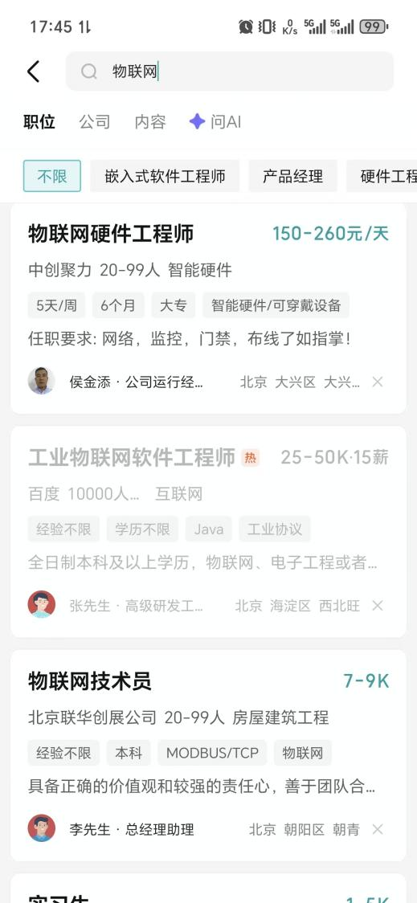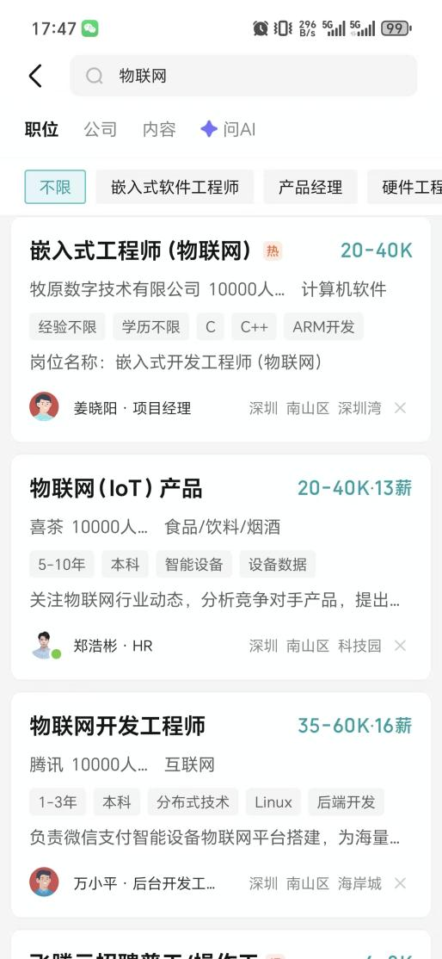

（二）核心二三线城市（产业强市）
- 月度薪资范围：8000-12000元；
- 平均月度薪资：10000元；
- 年度综合薪资：12-15万元（含年终奖金1-2个月薪资）；
- 产业支撑情况：这些城市拥有国家级工业互联网平台（如苏州树根互联、无锡雪浪云、杭州阿里云IoT），且作为物联网产业集群核心节点（如无锡国家传感网创新示范区、成都高新区），企业对AIoT技能需求明确，应届生薪资较当地平均水平高出30%-50%。
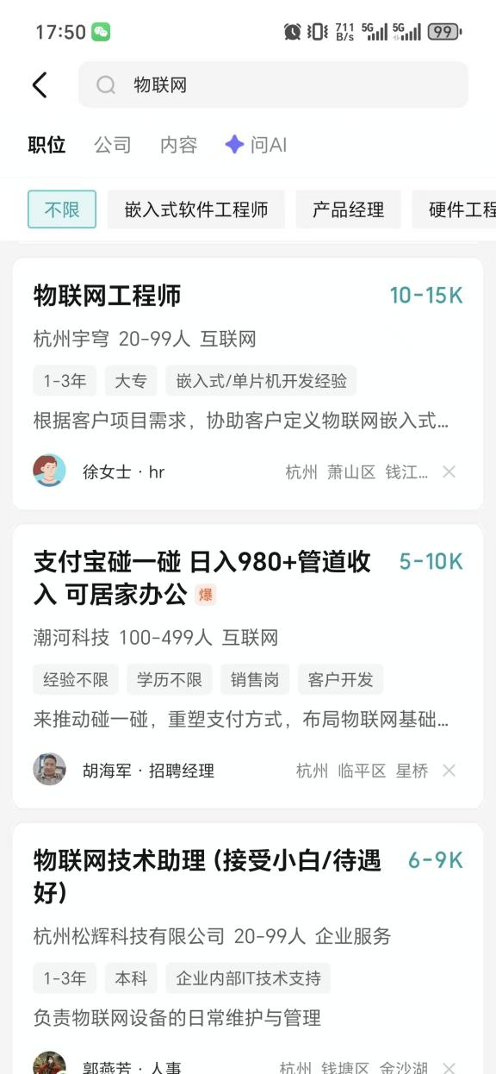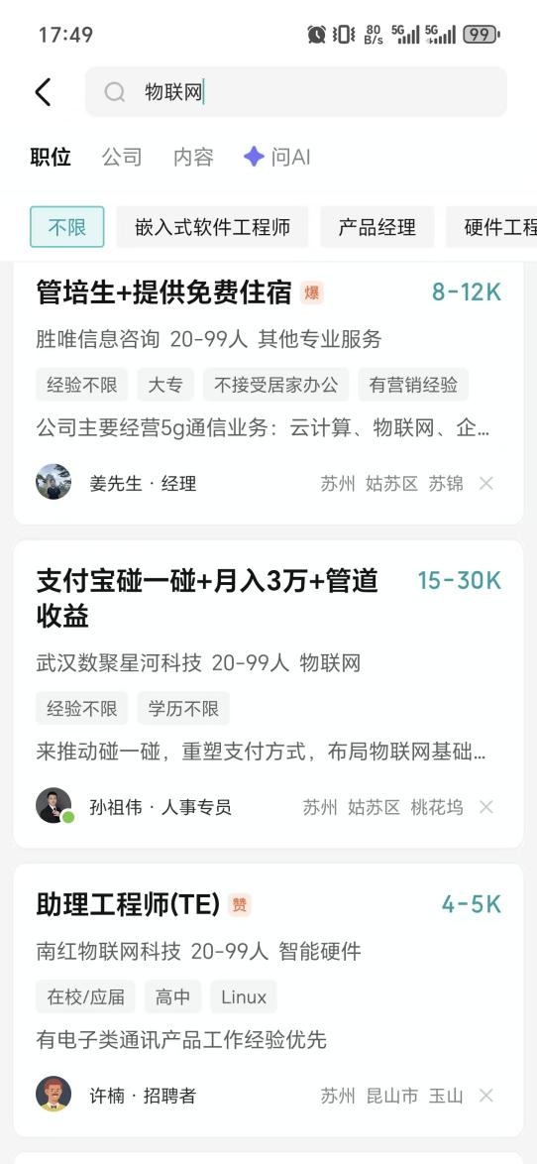

（三）普通二三线城市（产业基础较弱）
- 月度薪资范围：6000-9000元；
- 平均月度薪资：7500元；
- 年度综合薪资：9-11万元（含1个月薪资的年终奖金）；
- 薪资特点：企业以传统制造业数字化转型需求为主，岗位侧重“工业设备联网+基础方案设计”，对AI、6G等前沿技术需求较少，因此薪资低于产业强市，但高于当地传统IT岗位（如普通软件开发岗6000-8000元/月）。
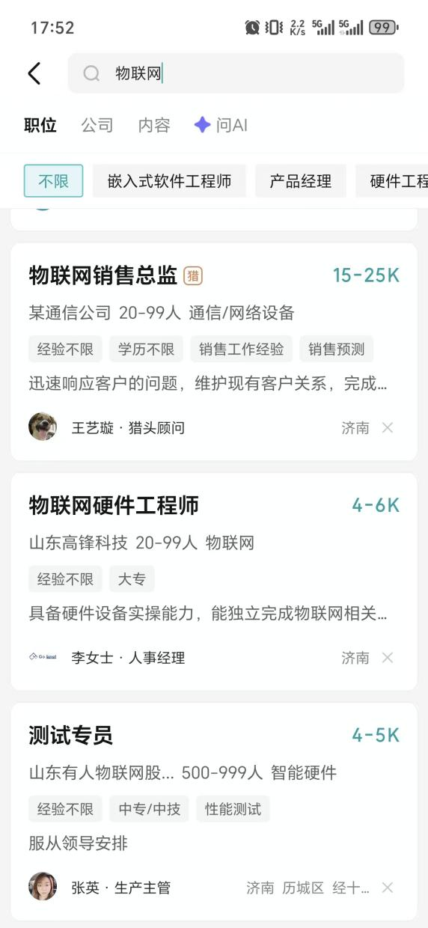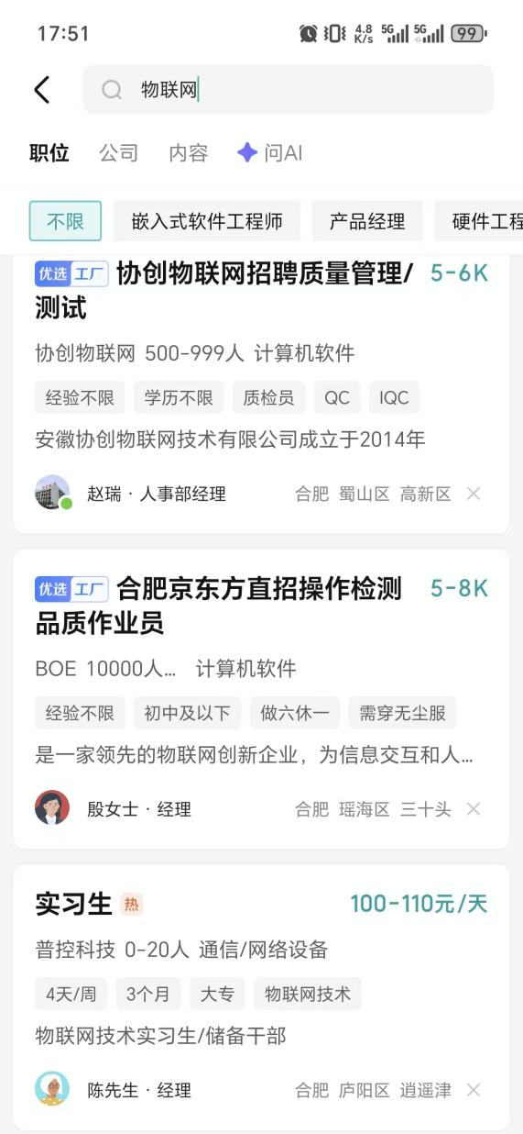

4.3 结论
需从“技能升级、方向聚焦、实践积累”三个维度实现突破，以避免成为技术替代的“受害者”：

（一）拒绝“万金油”，聚焦细分高价值方向
规避已饱和的初级领域，选取物联网与AI、6G、工业互联网融合的细分赛道，如“边缘AI算法部署”“卫星物联网终端开发”“工业物联网大模型应用”，通过选修相关课程（如《边缘计算》《物联网与机器学习》）、考取认证（如华为IoT高级工程师认证）构建差异化竞争优势。

（二）主动拥抱AI工具，从“工具使用者”转向“应用合作者”
不排斥AI工具，而是借助其提升工作效率（如利用GitHub Copilot辅助开发，节省基础代码编写时间），同时着重培养AI无法替代的能力——如复杂系统架构设计（如工业物联网平台分层架构）、业务场景拆解（如将“智慧工厂”需求转化为物联网解决方案）、跨团队协作（如协调硬件与AI团队推进项目），这些能力是抵御“技术性失业”风险的核心“防护屏障”。

（三）提前积累实战经验，弥补学历与课程短板
通过参与“物联网+AI”跨学科项目（如大学生智能汽车竞赛、工业互联网创新大赛）、进入企业实习（优先选择“AIoT部门”，如华为车联网团队、阿里IoT创新中心），积累“真实场景项目经验”。例如，参与“基于AI的设备故障预测”项目，掌握“传感器数据采集+TensorFlow模型训练+边缘部署”全流程，可显著提升就业竞争力。2025年数据显示，有此类项目经验的学生，获得中高端岗位Offer的概率是无经验者的3.2倍。

五、参考文献
- 中国工业互联网研究院. 中国工业互联网研究院加快推进评价体系建设 工业互联网工程技术人员或成高薪新职业[R].
- 华经产业研究院. 2023年全球及中国物联网行业现状及发展趋势分析，未来物联网行业将会进一步向更多的领域拓展[R].
- 中国物联网发展年度报告编写组. 2024-2025中国物联网发展年度报告[R].

